EXERCICE I. DÉTERMINATION DE LA VISCOSITÉ D'UNE HUILE MOTEUR (5,5 points)

Antilles 09/2004 Correction © http://labolycee.org
1.1. Dans le référentiel du laboratoire (supposé galiléen), les forces qui s’exercent sur la balle sont :
G
O
- Le poids $\vec{P}$ (direction verticale, sens vers le bas, appliqué au centre d'inertie G de la balle, P = m.g)
- La poussée d’Archimède $\vec{Π}$ (direction verticale, sens vers le haut, appliquée en G, Π = ρ_{huile}.V.g
- La force de frottement $\vec{f}$ (direction verticale, sens vers le haut, appliquée en G,
f = k.v_{G})
z
(Les forces sont représentées sans souci d’échelle et décalées pour plus de visibilité)
1.2. Appliquons la deuxième loi de Newton à la balle :
$\vec{P}$ + $\vec{Π}$ + $\vec{f}$ = m$\vec{a}$ En projetant sur l’axe Oz vertical, il vient :
P – Π – f = m.a_{z} = m.$\frac{{\text{dv}}_{G}}{\text{dt}}$
Soit m.$\frac{{\text{dv}}_{G}}{\text{dt}}$= m.g – ρ_{huile}.V.g – k.v_{G} Équation différentielle du premier ordre
1.3.: En divisant par m, on obtient : $\frac{{\text{dv}}_{G}}{\text{dt}}$ = $\frac{m×\text{g }−ρ_{\text{huile}}×V×g}{m}−\frac{k}{m}×v_{G}$
= $\frac{g×(\text{m - }ρ_{\text{huile}}×V)}{m}−\frac{k}{m}×v_{G}$
= g×(1 –$\frac{ρ_{\text{huile}}×V}{m}$) $−\frac{k}{m}×v_{G}$
Donc on peut écrire $\frac{{\text{dv}}_{G}}{\text{dt}}$ = A – B.v_{G} avec A = g.(1 –$\frac{ρ_{\text{huile}}×V}{m}$) et B =$\frac{k}{m}$.
1.4. A = g×(1 –$\frac{ρ_{\text{huile}}×V}{m}$) = 9,81.(1 –$\frac{0,\text{910}×\text{33},5×{\text{10}}^{−3}}{\text{35},0\text{.}{\text{10}}^{−3}}$) = 1,27 SI ρ_{huile} convertie en kg.cm⁻³
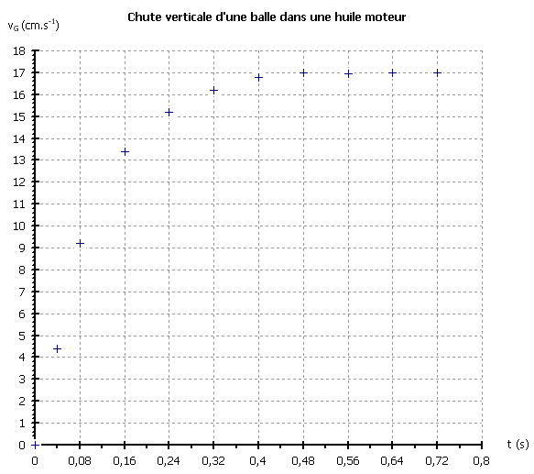
unités de A: à t = 0s, v_{G} = 0 donc $\frac{{\text{dv}}_{G}}{\text{dt}}$ = A donc A s'exprime en m.s^{–2}.
Régime transitoire
Régime permanent
v_{lim}

1.5.1. Voir figure ci-contre.

1.5.2. v_{lim} = 17 cm.s⁻¹
1.5.3. Quand la vitesse limite est
atteinte, la vitesse reste constante,
l’accélération est donc nulle.
1.6.1. Le pas d'itération choisi vaut Δt = 0,080 s.
1.6.2. L'équation différentielle nous donne : $\frac{{\text{dv}}_{G}}{\text{dt}}$ = A – B.v_{G}
En t = 0 s, a₀ = ${\left(\frac{{\text{dv}}_{G}}{\text{dt}}\right)}_{t=0}$= A. En effet v_{G}(0) = 0. Donc a₀ = A = 1,27 SI.
1.6.3. v_{G}(0,24) = v_{G}(0,16) + $\frac{{\text{dv}}_{G}(0,\text{16})}{\text{dt}}$×0,080 = 0,143 + 0,20×0,080 = 0,159 m.s^{–1}
1.6.4. $\frac{{\text{dv}}_{G}(0,\text{24})}{\text{dt}}$= A – B.v_{G}(0,24) = 1,27 – 7,5× 0,159 = 0,0775 = 0,078 m.s^{–2}
t (s) | 0 | 0,080 | 0,16 | 0,24 | 0,32 | 0,40 | 0,48 | 0,56
$\frac{{\text{dv}}_{G}}{\text{dt}}$ (m.s⁻²) | A = 1,27 | 0,51 | 0,20 | 0,078 | 0,03 | 0,02 | 0,00 | 0,00
v_{G} (m.s⁻¹) | 0 | 0,102 | 0,143 | 0,159 | 0,165 | 0,167 | 0,169 | 0,169
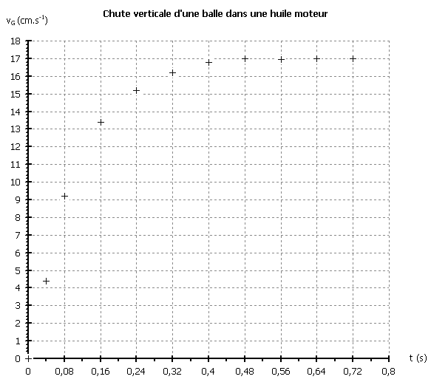
1.7.

1.8. Pour améliorer la résolution de l'équation différentielle par la méthode d'Euler, on peut diminuer le pas d'itération.
La courbe obtenue par la méthode d'Euler est cependant assez proche des points expérimentaux pour que l'on valide le modèle $\vec{f}$= – k.${\vec{v}}_{G}$.
2. Détermination de la viscosité de l'huile moteur
2.1. $\vec{f}$= – k.${\vec{v}}_{G}$ et $\vec{f}$= – 6 π η R${\vec{v}}_{G}$
On en déduit que k = 6 π η R
D'après le 1.3. B =$\frac{k}{m}$ donc B = $\frac{6\text{πη}R}{m}$ soit η = $\frac{\text{Bm}}{6πR}$
2.2. η = $\frac{7,5×\text{35},0\text{.}{\text{10}}^{−3}}{6π×2,\text{00}\text{.}{\text{10}}^{−2}}$ = 0,696 = 0,70
2.3. L'huile moteur est la SAE 50.

